Муниципальное бюджетное общеобразовательное учреждение «Средняя общеобразовательная школа № 18 имени А.П. Ляпина станицы Урухской»
«Традиции нас объединяют» (сходства и различия в культуре и традициях России и Великобритании)
Исследовательская работа
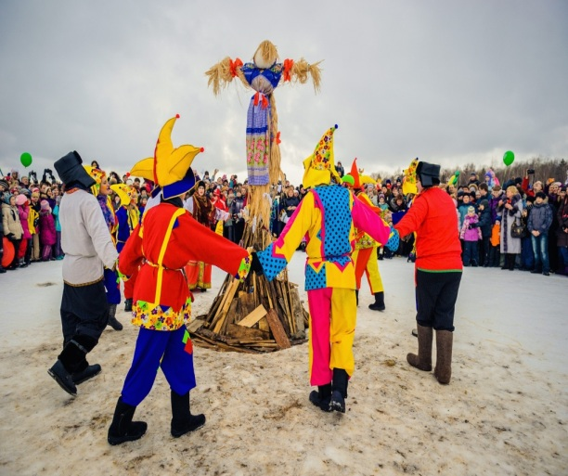

2018 год

Автор:
Прокудина Светлана Николаевна
учитель Муниципального бюджетного общеобразовательного учреждения
«Средняя общеобразовательная школа №18 им. А.П. Ляпина станицыУрухской»

Содержание

1. Содержание ……………………………………………………… ..1
2. Введение …………………………………………………………… 2-3
3. Актуальность ………………………………………………………. 4
4. Особо значимые праздники, имеющие общие исторические корни в обеих культурах …………………………………………………………… 4-5
5. Практическая часть ………………………………………………….6

Глава 1 - Традиции и обычаи празднования Рождества,
Нового года и Дня матери в Великобритании …………..6-10

6. Масленица ……………………………………………………………10-11

7. Saint Valentine’s Day – День Святых Петра и Февронии ………………..12-13
8. Easter – Пасха …………………………………………………………………………………14-15
9. Mothering Sunday – 8 марта; День матери ………………………….15-16

10. Сходства и различия в праздновании традиционных
праздников в двух странах ……………………………………………16-21

5. Роль суеверий и примет в жизни русского и британского народа (сопоставительный анализ сравнения) …………………………………22-24

6. Вывод _________________________________________________стр. 25
7. Список литературы ______________________________________стр. 25

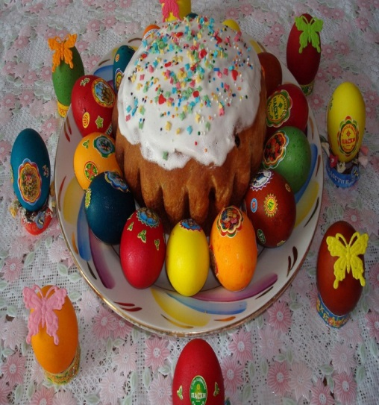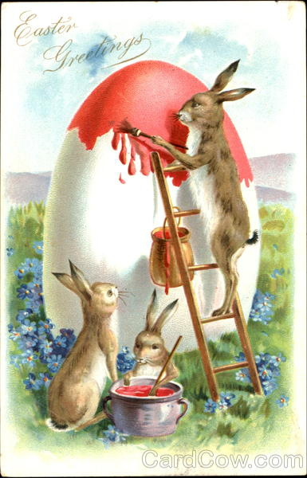

Введение.

За десять тысяч лет своего развития человеческая культура прошла путь от каменного топора до освоения космоса. Она никогда не оставалась неподвижной. В процессе культурных изменений рождались и распространялись различные элементы культурного опыта, которые обеспечивали самобытность культуры. Содержание самобытности составляют и традиционные явления культуры, и ее более подвижные элементы, такие как праздники.
В настоящее время, знание любого иностранного языка обязательно для каждого человека, который хочет, чтобы его считали образованным. Однако, знание языка важно не только как способ общения, но и как способ познания разных культур. Мы не сможем полноценно общаться и понимать друг друга, если видим мир, лишь с точки зрения своей собственной культуры. Приоритетным направлением современной лингвистики является изучение языка как культурного кода нации, а не просто как орудия коммуникации и познания.
Язык рассматривается, как возможность понять культурные особенности и тайны нации, как путь, по которому возможно проникнуть не только в современную ментальность народа, но и воззрения древних людей на мир. Отзвуки прошлого, пройдя через века, сохраняются сегодня в традициях, суевериях, приметах, праздниках, обычаях культуры и т.д.
Изучение традиций народа, а именно праздников, суеверий и обычаев, важно еще и потому, что они напрямую связаны с самыми важными характеристиками культуры, такими как преемственность, стабильность. Это ценности, которые прошли испытание временем и подтвердили свою истинность.
В своей работе я постараюсь показать происхождение больших религиозных праздников, а именно Рождества Христова и Пасхи, подчеркнуть удивительные сходства и различия британских и русских обычаев их празднования. Не менее интересными кажутся мне сходства и различия в праздновании Нового года и Дня матери.
Для того, чтобы решить эту проблему, я изучил некоторое количество культуроведческой и страноведческой литературы по данной тематике,
используя в основном ресурсы Интернета и страноведческую литературу.
Интересным является и опрос мнений моих одноклассников о наиболее любимых праздниках среди исследуемых мною в этой работе, а также статистика о мнениях Британцев по данному поводу.
Объект исследования: праздники, приметы и суеверия британских и русских стран.
Предмет исследования: сходства и различия праздников, примет и суеверий в России и Великобритании.
Цель: показать наличие общих исторических корней стран Великобритании и России на примере праздников и суеверий.
Задачи:
- Выделить наиболее распространенные праздники, приметы и суеверия России и Великобритании.
- Проанализировать календари народных праздников России и Великобритании.
- Определить сходства и различия между приметами и суевериями в России и Великобритании.
Методы исследования:
- теоретический анализ по проблеме исследования;
- изучение и моделирование страноведческого материала;
- обобщение и синтез полученных результатов.
План исследования:
  - Изучение литературы, интернет - ресурсов.
  - Сравнение народных праздников России и Великобритании.
  - Сравнение суеверий и примет России и Великобритании.
  - Оформление работы.

Сроки работы: с января 2016 г. по март 2017г.

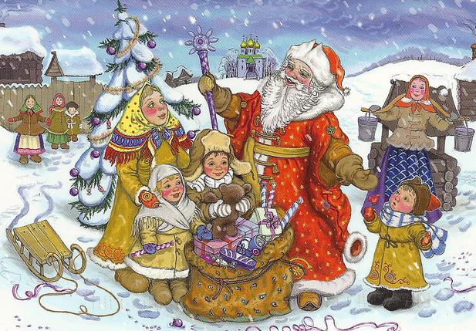

Актуальность

Целью моей работы стало исследование исторических данных о зарождении самых любимых праздников в Британии и в России, а также определение сходств и различий в их праздновании в данных странах.
Для реализации цели предполагается решить такие конкретные задачи:
- Собрать информацию о традициях и обычаях празднования Рождества, Пасхи, Нового года и Дня матери в Англии.
- Собрать материал о традициях и обычаях празднования Рождества, Пасхи, Нового года и Дня матери в России.
- Сравнить и определить сходства и различия в праздновании упомянутых выше традиционных праздников в двух странах.
- Сделать в форме таблицы анализ по сходствам и различиям.
- Провести анкетирование учащихся о любимых праздниках и проанализировать результат.
- Сравнить результат анкетирования моих одноклассников со статистикой о мнениях Британцев по данному поводу.
Выбранная мною тема очень важна для учащихся школ, студентов и для всех интересующихся иностранными языками. Часто находясь за рубежом, люди не знают традиций и обычаев страны, в которой они прибывают. Это может привести к проблемам в общении с иностранцами. Более того, каждый человек должен знать о традициях, обычаях своего народа, поэтому считаю, что данная работа представляет интерес для широкого круга людей.

Глава 1. Особо значимые праздники, имеющие общие исторические корни в обеих культурах.
На протяжении многих веков традициям и обычаям нашей страны и Великобритании удалось сохраниться и выжить, а так же, остаться актуальными в современном мире высоких технологий. Данные обычаи и традиции существуют до сих пор и привлекают множество людей, заинтересованных в изучении истории и культуры Великобритании и России.
Нисколько не удивительно, что человек почти всегда следует традициям, связанным с проведением праздников. Традиции кажутся нам таким привычным явлением, что мы не отождествляем их с суевериями. А между тем, если углубиться в историю и провести анализ многих традиций, то можно убедиться в том, что и традиции, и приметы, и суеверия, и обычаи и всяческие ритуалы имеют общие истоки.
Внимательно изучив календари праздничных дат двух народов, мы отыскали праздники, которые объединяют русских с британцами. Это такие особо значимые праздники в обеих культурах, как:
- Новый год;
- Рождество;
- Масленица (Pancake Festival);
- День матери;
- Пасха;
- Saint Valentine’s Day – День Святых Петра и Февронии
- День смеха;
- День памяти (погибших в первой мировой войне).
Общие черты празднования Нового года:
  - украшенное новогоднее дерево (ель, сосна, пихта);
  - добрый волшебник (Дед Мороз, Санта Клаус);
  - подготовка новогодних подарков для близких;
  - организация праздничного застолья в соответствии с национальными традициями.
Гипотеза
Православная и католическая церковь проповедует христианскую религию, одну из древнейших мировых религий, то и празднования Рождества Христова и Пасхи и другие праздники в Великобритании и России могут иметь как общие черты, общие исторические корни, так и, некоторые различия.
Предполагаю, что, и такие праздники, как Новый год и День матери имеют много общего и имеют также некоторые различия.
Объект исследования – русская и британская культура.
Предмет исследования - традиции и обычаи празднования Рождества Христова, Пасхи, Нового года и Дня матери в России и Великобритании.

Методы исследования
- поисковый
- сравнительный
- анкетирование
- анализ
- обобщение
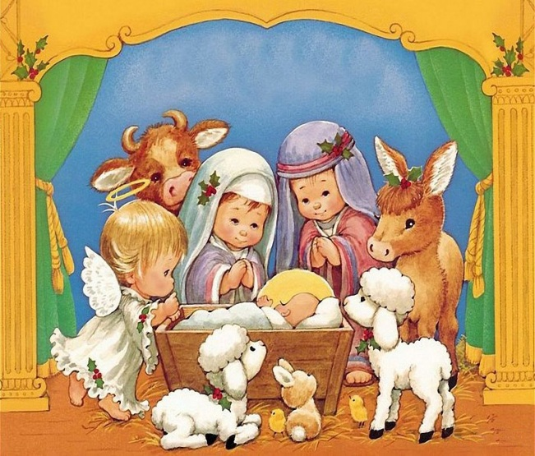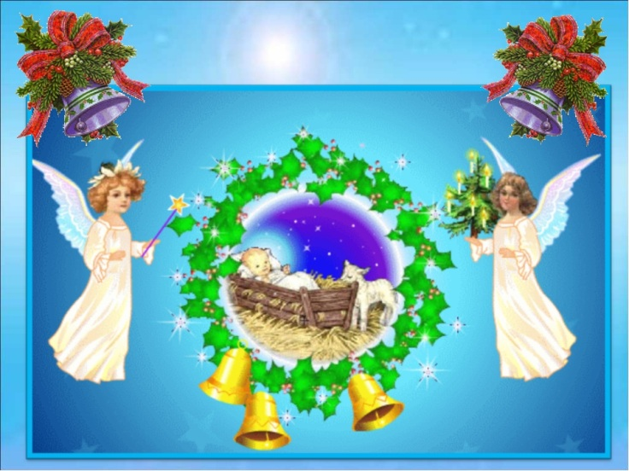

Практическая часть

Santa Clause стучится к нам в дверь:
"Open, open поскорей!"
Ему дети говорят: "Please, come in".
Он очень рад.
Видит он a Christmas tree,
И гирлянды, и шары.
А на самом на верху
Видит он a star - звезду.
"Do you like it? - Yes, I do!"
Merry Christmas you and you!"
Праздники - неизменные спутники народной жизни. Праздники для нас - это возможность доставить радость близким! Праздник происходит там, где его чувствуют, где его ждут. Исторические корни праздника уходят в глубокую древность, сопровождающиеся массовыми гуляниями и отвлечением от повседневных тягот и хлопот.
Одной из основных причин, по которой мы празднуем какие-либо события, заключается в том, чтобы вспомнить наших предков и черты прошлых времён. Празднуя, что-либо мы показываем своё уважение к людям, игравшим роль в историческом процессе страны. Мы обогащаем знания, узнаём много нового из истории и культуры страны.
Нация становится более дружной, не смотря на различия в религии. В некоторых случаях происходит обмен культурной информацией, когда в культуру одной страны проникает культура другой страны, заимствуется какой-либо праздник.
В целом, современные праздники можно разделить на несколько категорий. А именно на народные, религиозные, светские, национальные, семейные, профессиональные и иные. Работая над данной темой, среди всех видов праздников, я выбрал любимые религиозные праздники Рождество и Пасху, а также светские семейные: Новый год и День матери.

Главный зимний праздник – Новый год (New Year’s Day) для Великобритании можно назвать лишь продолжением праздничных рождественских дней. Он не так горячо любим и не так широко отмечается.
В то время, как в нашей стране любят этот праздник и отмечают его весьма шумно начиная с 31 декабря.
Различия этих праздников в том, что российское государство во времена железного занавеса было оторвано от церкви, налагались определенные запреты на вероисповедания, поэтому традиция празднования Рождества была несколько утрачена. Хотя в начале ХХ столетия мы находим исторические свидетельства того, что Рождеству в России отводилось главенствующее место среди всех остальных праздников (картины русских живописцев, литературные произведения).
Поэтому Новый год для молодого поколения (до 40 лет) имеет большее традиционное значение, чем Рождество. Хотя из поколения в поколения передаются различные предания, способы гадания, фольклор, поверья и пр. Праздничный стол должен поражать своим разнообразием. Можно отметить, что наш праздник Новый год по празднованию очень похож на британское Рождество.
Рождество в Великобритании самый важный праздник. Оно празднуется 25 декабря. Британцы дарят друг другу подарки, украшают рождественское дерево, с нетерпением ждут Санта Клауса, слушают речь королевы. В течение праздничной недели они ходят в гости и поют священные песни.
Празднование российского рождества имеют некоторые различия. Во-первых, в России рождество празднуется 7 января. Во-вторых, главным праздником в России считается Новый год. Именно в этот праздник люди дарят друг другу подарки, ходят в гости, слушают речь президента и ждут Деда Мороза. Сходство состоит в том, что на рождество россияне поют песни, которые зовут «колядки»

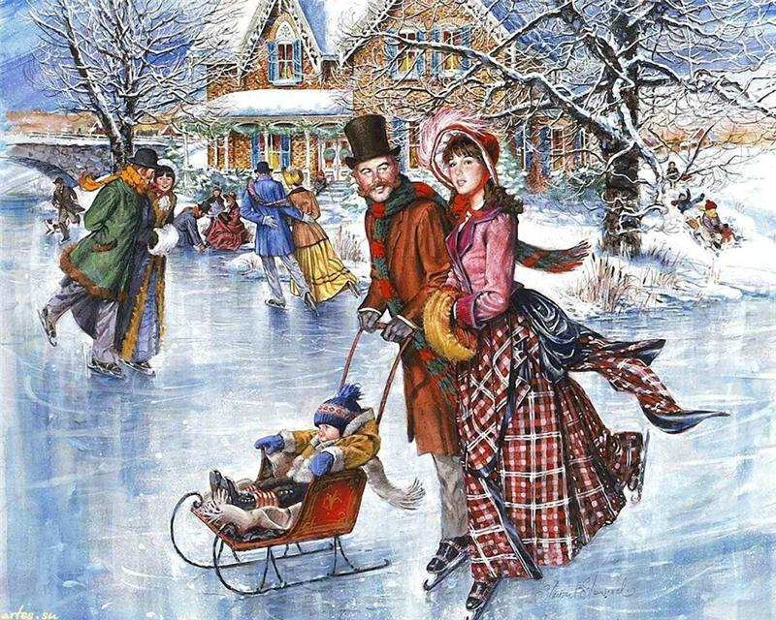
С Рождества до Крещения на Руси идут святки – то есть святые дни, так как эти двенадцать дней освящены великими событиями Рождества Христова. Зимние святки начинались с колядования.
Молодежь рядилась и обходила все дома в деревне со святочными песнями, а девушки еще и гадали. Коляда и Овсень - мифологические персонажи песен - должны были принести крестьянам обильный урожай и домашнее счастье. По преданию, в течение восьми дней после рождения Иисуса Христа бродит по земле нечистая сила, рыскает по улицам, пугает прохожих. Ряженые, представляли нечистую силу, надевали рогатые и бородатые маски, пугали и веселили людей.
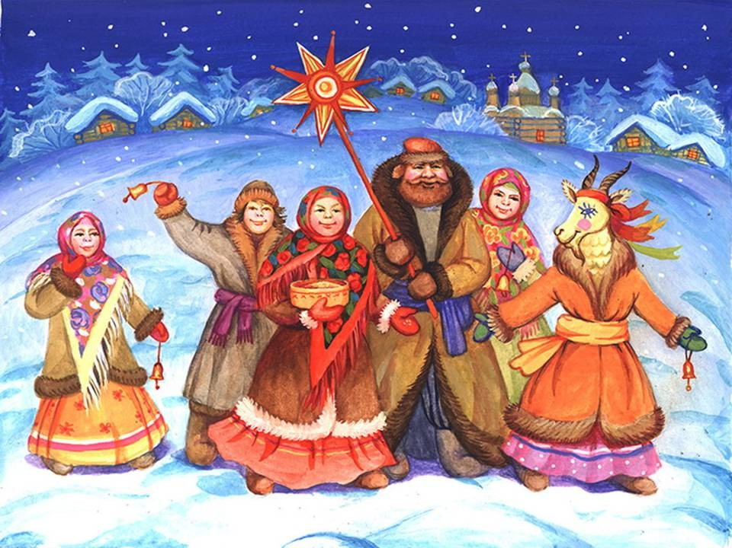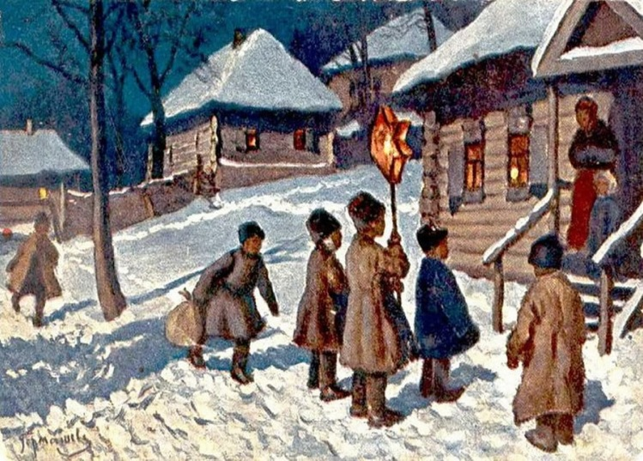
Во время исследования я заметил, что наши Святки (святые дни) очень похожи на Хэллоуин-день всех Святых, несмотря даже на то, что они празднуются в разное время. Облачение в карнавальные костюмы — также главный элемент праздника.
Традиция наряжаться в костюмы и ходить от дома к дому, выпрашивая сладости, появилась ещё в Средневековье и первоначально была связана с Рождеством. В Англии и Ирландии бедняки издревле ходили по домам и выпрашивали так называемые «духовные пирожные» в День всех святых (1 ноября), обещая в обмен молиться за души умерших родственников хозяев. Помимо выспрашивания сладостей и ношения разнообразных костюмов, празднование Хэллоуина также связано с некоторыми специфическими играми и гаданиями.
Например, можно встретить упоминания о гадании с помощью кожуры: шотландские девушки срезали кожуру с яблок, стараясь сделать её как можно длиннее, и кидали через плечо. Считалось, что упавшая кожура принимала вид первой буквы фамилии суженого.


Для британцев в свою очередь самым важным праздником в году является Рождество. Это семейный самый любимый и радостный день в году, когда вся семья собирается вместе за общим праздничным столом, забываются все обиды, дарятся подарки, загадываются желания. Надо отметить, что приобретение подарков для британцев имеет очень важное значение.
Рождество встречают рождественскими гимнами, церковной мессой и типичными для английской кухни пудингом и индейкой. В канун Рождества толпы народа собираются на Трафальгарской площади у главной елки, где благотворительные организации устраивают театрализованные представления для взрослых и детей

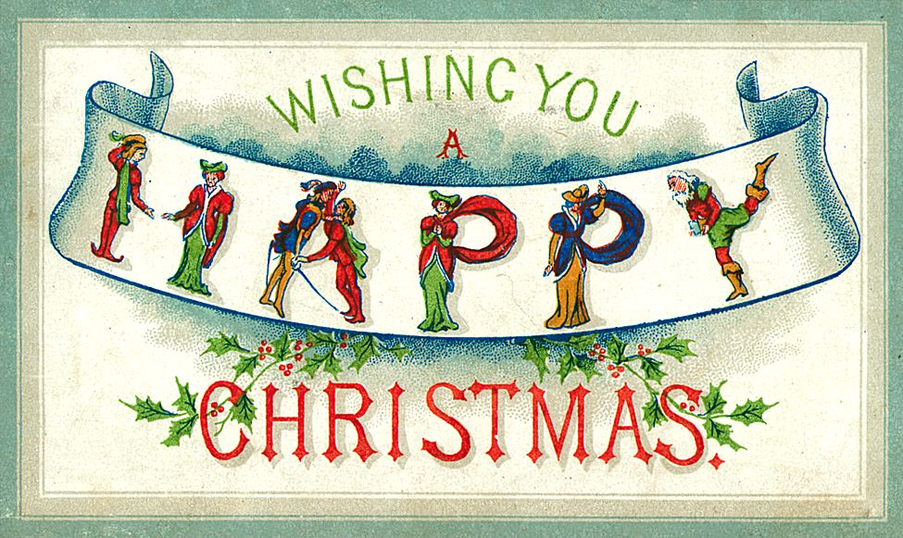
Нас объединяет то, что оба народа установили эти даты в честь рождения Иисуса Христа, спасителя мира, с пришествием которого люди обрели надежду на милосердие, доброту, истину и вечную жизнь. Наша православная церковь отмечает Рождество Христово по юлианскому календарю 7 января в отличие от церквей Великобритании, празднующих его 25 декабря по григорианскому календарю.
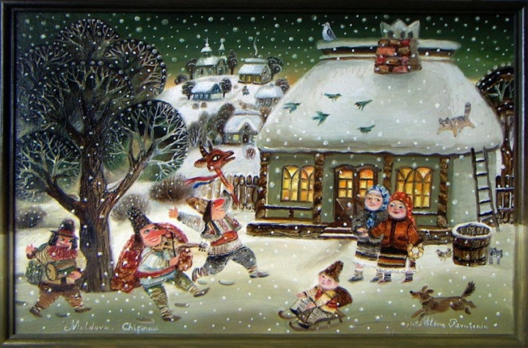
Shrove Tuesday. Масленица
Масленица в Англии, продолжается всего один день – последний вторник перед Великим постом. Называется этот день «Покаянным вторником» (Shrove Tuesday) – из-за непременной церковной традиции исповедоваться перед началом поста.
В Англии в «Покаянный вторник» принято устраивать множество развлечений и шутливых соревнований. Но кульминацией всего шутливого действа является традиционный «блинный забег» (отсюда ещё одно название праздника – Pancake Day (Блинный День).
Участники бегают с горячими сковородками и блинами на них. Победителей «блинной гонки» по традиции угощают шампанским, а затем все участники соревнований собираются на праздничный обед в церкви.
Но кульминацией всего шутливого действа является традиционный «блинный забег». История этой интересной традиции на Масленицу в Англии уходит в далекий 1445 год. Считается, что «родоначальницей» этой традиции стала одна забывчивая горожанка, которая запамятовала о праздничной службе и выскочила на улицу в чем была – в кухонном фартуке, со сковородой, на которой лежал румяный блин.
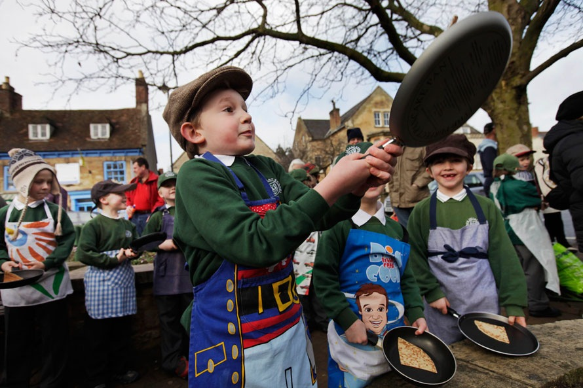

Масленица в России также с давних времен является самым веселым, шумным народным праздником. Каждый день этой недели имеет собственное название, которое говорит о том, что в этот день надо делать. Масленица по традиции это не только блины дома, в гостях и в трактире, и прямо на улице. Предназначение Масленицы это помочь прогнать зиму и разбудить природу ото сна. На это и направлены все традиции этого замечательного праздника.
В некоторых регионах России, к Масленице готовились заранее еще с субботы предыдущей недели, в которую отмечали «малую Масленку». Это происходило так: ребята небольшими группами бегали по деревне и собирали лапти, потом встречали тех, кто возвращался с покупками из города или с базара, спрашивая: «Везешь ли Масленицу?» Кто отвечал: «Нет», того лупили этими лаптями.
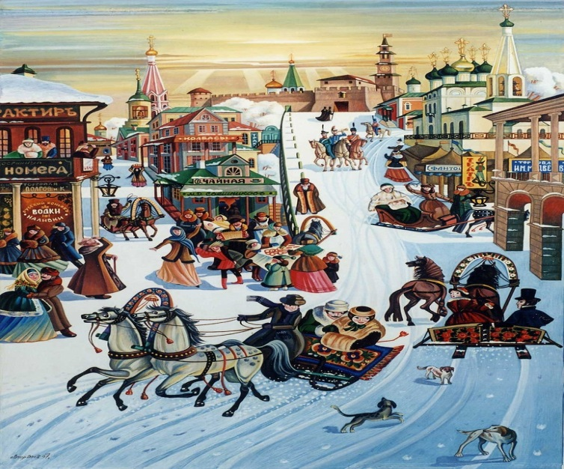
Saint Valentine's day.
День Святого Валентина зародился вовсе не в Великобритании, а в Риме, где по легенде жил священник Святой Валентин и в тайне венчал молодые пары. День, когда умер Святой Валентин, 14 февраля, стал праздником всех влюблённых. Но популярность этого праздника началась именно в Великобритании.
Этот праздник полон символов. Популярными подарками в этот день считаются сладости-сердечки, цветы, мягкие игрушки, особенно медвежата Teddy (очень любимые в Британии) и, конечно же, открытки-валентинки (Valentines). Британцы не жалеют денег на валентинки, конфеты и всё, что выполнено в форме сердца. Британцы празднуют этот праздник с большим размахом.

Однако негативно относится к этому празднику Русская православная церковь. Но в русском православном календаре тоже есть праздник влюбленных, когда почитают святых Петра и Февронию. Официально этот праздник проходит 8 июля. Другое название праздника – День семьи, любви и верности. Православные христиане в этот день молятся в соборах и церквях. К сожалению, пока этот праздник не так популярен, ведь его стали отмечать только с 2008 года. В этот день по стране проходят концерты, посвящённые дню семьи. Получается очень тёплый, душевный праздник.
Вывод: День Святого Валентина - это настоящий традиционный английский праздник. День Святых Петра и Февронии – это наш «родной» российский праздник любви. В Великобритании этот праздник популярен в основном среди молодёжи, поэтому он проходит с большим размахом и весельем. В России же это день семьи, поэтому он проходит намного сдержанне.

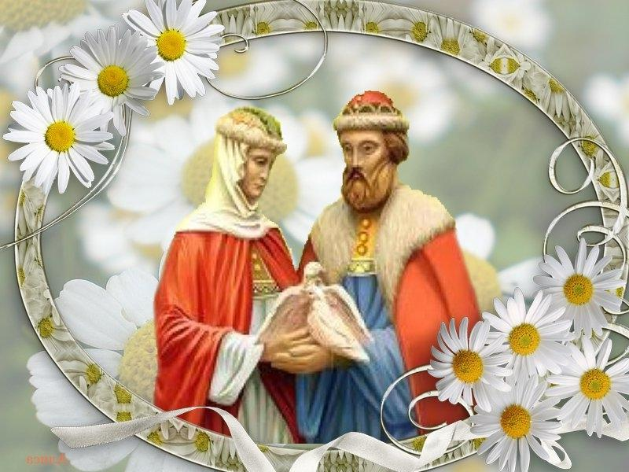
Другой не менее значимый праздник в обеих культурах – Пасха.
Это христианский праздник в честь воскресения Иисуса Христа, отмечаемый и католической церковью, и православной в первое полнолунное воскресение после весеннего равноденствия между 22 марта и 25 апреля. Этому празднику предшествует великий пост, на последней неделе которого отмечается великий четверг (четверг милостыни в Великобритании и чистый четверг в России), страстная пятница. Символами праздника, присутствующими в обеих культурах являются: пасхальные яйца (писанки), куличи.
Следует отметить, что Пасха является одним из самых "популярных" праздников среди россиян. По числу отмечающих его, этот праздник неизменно занимает третье место - выше только доли отмечающих Новый год и собственный день рождения. Можно сказать, что сейчас в России Пасха - это не столько религиозный праздник, сколько традиция, что этот праздник актуализирует не столько конфессиональную, сколько национальную идентичность.
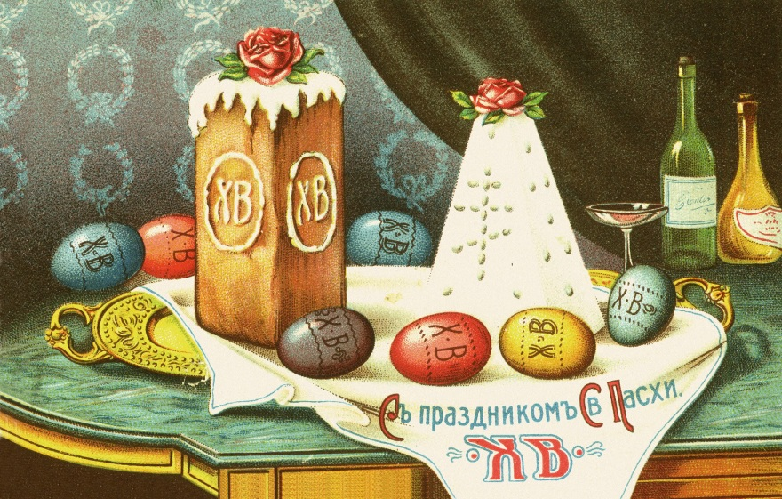
Современные традиции празднования Пасхи в Англии очень веселые, яркие, красочные и радостные. Пасха считается одним из самых важных праздников в году. В день Пасхи на рассвете в церквях проходят религиозные службы. В католических храмах проходят концерты органной музыки. В этот день принято надевать новую одежду, что символизирует конец сезона плохой погоды и наступление весны. Пасхальные корзины (Easter baskets), наполненные яйцами, хлебом и другой едой, берут с собой на пасхальную службу, чтобы освятить в церкви. В Пасхальный понедельник принято дарить детям на улицах конфеты и игрушки.
Ребятишки с нетерпением ожидают воскресенья, когда они проснутся и увидят, что пасхальный заяц оставил для них корзинки со сладостями и спрятал яйца, которые они расписывали на прошедшей неделе. Дети по всему дому ищут яйца. Проводятся даже специальные соревнования - поиск яиц, ребенок, который соберет больше всех, получает приз. Такие праздники устраиваются в парках и ресторанах, но вы можете устроить охоту на яйца и дома, на радость детишкам.

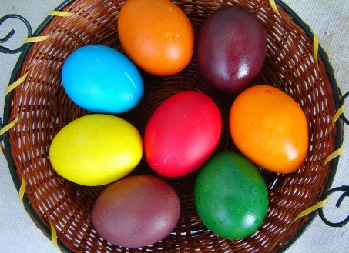

Самым трогательным праздником в календарях обоих государств является День Матери.
Неслучайно, женщина-мать – это источник новой жизни, зарождения нового индивидуума. Корни этого праздника в Великобритании уходят в викторианские времена, когда дети в довольно раннем возрасте работали вдали от дома, а деньги, заработанные ими, пересылались в семейный бюджет. Тогда один день в году детям разрешалось провести дома вместе с родителями. Обычно они приносили матерям и бабушкам небольшие подарки - букетики цветов или свежие яйца. Сегодня британские дети в этот день дарят матерям цветы и выполняют за них домашнюю работу.

Празднование Дня матери в России
Инициатива учреждения этого праздника в России (25 ноября) принадлежит Комитету Государственной Думы по делам женщин, семьи и молодежи в связи со сложной демографической ситуацией в стране. Но более близкий народу праздник этот отмечался и отмечается до сих пор 21 сентября в День рождения Пресвятой Богородицы.
Это праздник, к которому никто не может остаться равнодушным. В этот день хочется сказать слова благодарности всем Матерям, которые дарят детям любовь, добро, нежность и ласку. Спасибо вам, родные! И пусть каждой из вас почаще говорят теплые слова ваши любимые дети! Пусть на их лицах светится улыбка и радостные искорки сверкают в глазах, когда вы вместе!

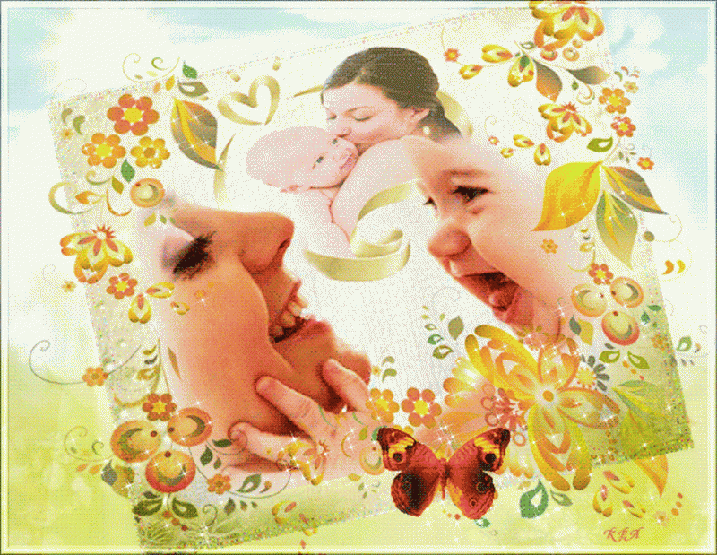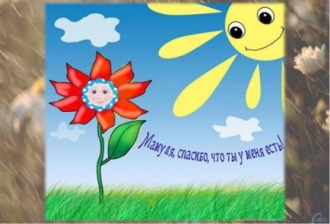
Сходства и различия в праздновании традиционных
праздников в двух странах
Проанализировав разные источники и сравнив праздники Рождества Христова и светлой Пасхи, Нового года и Дня матери в Великобритании и России я сделал следующие выводы в виде таблицы.

Праздники  Страны | Великобритания | Россия
1. Рождество  Сходства: | 1. Евангелие признано и католиками и православными, где говорится о том, что Бог, родившись в человеческом обличье, обожествил природу человеческого существа. И этот факт признается обеими церквями.  2. Продолжительность поста сорок дней.  3. Семейный праздник  4. Украшенная ёлка  5. Дарят подарки.
Различия: | 1. Церковь предъявляет не столь строгие требования. | 1. Каноны требуют отказа в пост от всех увеселений, от мясной и молочной пищи.
Различия: | 2. Дата празднования:  25 декабря по Григорианскому календарю | 2. Дата празднования:  7 января по Юлианскому календарю
Различия: | 3. Санта Клаус | 3. Дед Мороз
Различия: | 4. Первые Рождест-венские открытки:  1843 год | 4. Первые Рождественские открытки:  1897 год
Различия: | 5. Рождественский чулок, венок | -
Различия: | 6.Праздничные традиционные блюда:  Рождественская индейка, пудинг, пирог, сладкие печенья | 6.Праздничные традиционные блюда:  выпечка, и рыбные, мясные блюда, соления, каши, сбитень.
Различия: | 7. Рождественские песни Carols, пантомимы, бал-маскарады | 7. Гуляния, колядования, гадания
Различия: | 8. Рождественские атрибуты принадлежат Рождеству. | 8. Новый год впитал в себя рождественские атрибуты.
2. Пасха  Сходства: | 1. Праздник Светлого воскресения Иисуса Христа.  2. Христианская Пасха – это праздник победы над смертью.  3. Пасха является одним из самых главных праздников в году в обоих странах.  4. Празднику Пасхи предшествует сорокадневный пост.  5. В день Пасхи на рассвете в церквях идут религиозные службы.  6. Перед началом Пасхальной службы возжигают Пасхал—особую пасхальную свечу, огонь от которой раздают всем верующим, после чего начинается служба.  7. Пасхальные корзины (Easter baskets), полные яиц, хлеба и другой еды, берут с собой на пасхальную службу, чтобы освятить в церкви.  8. Среди пасхальных символов Англии и России яйца занимают одну из важнейших позиций.  9. Пасхальные яйца ярко окрашены, знаменуя приход весны.  10. Традиция с пасхальными яйцами – преподносить друзьям и родственникам не настоящие яйца, а шоколадные, внутри которых карамель.  11. Проводили катание яиц.
Различия: | 1. Иногда духовенство и миряне развлекали себя на Пасху игрой в мяч. | 1.Неделя, предшествующая Пасхе,страстная пасхальная седмица.
Различия: | 2. В Пасхальный Поне-дельник в некоторых областях Англии мужчины требовали привилегию снять с дам туфли, зато на следую щий день, женщины делали тоже самое. | 2. В чистый четверг было принято встать до зари и выкупаться, то есть очиститься от суеты и грехов.
Различия: | 3. В Пасхальный понедельник дарят детям на улицах конфеты и игрушки. | 3. Символами праздника являются куличи и творожная пасха.
Различия: | 4. Пасхальный кролик символизирует изобилие и плодовитость. | 4. Имея во время пасхальной трапезы на столе кулич, мы имеем упование, что и в нашем доме невидимо присутствует воскресший Господь.
Различия: | 5.Традиция с пасхальными яйцами – преподносить друзьям и родственникам не  настоящие яйца, а шоколадные, внутри которых карамель. | 5. Обычай христосования и одаривания яйцами является отличительной особенностью русской Пасхи.
Различия: | 7. Для пасхального обеда принято декори-ровать дом по-весеннему празднично – цветами, фигурками пасхальных зайчиков. | 7. Творожная пасха имеет форму усеченной пирамиды, что символизирует гроб, в котором совершилось величайшее чудо Воскресения.
Различия: | 8. Главным пасхальным блюдом считается запеченный фаршированный ягнёнок. | 8. Массовые народные гуляния длятся целую пасхальную неделю.
Различия: | 9. Для большинства молодого поколения в Великобритании Пасха веселый забавный праздник. | 9. Заканчивается Пасхальная неделя на восьмой день. Ее ещё называют Антипасха
3. Новый год  Сходства: | 1. Новый год отмечается 1 января.  2. Молодежь в основном отмечает Новый год на новогодних вечеринках.  3. Люди поздравляют друг друга по почте, через Интернет, на улице.  4. Часто устраивается фейерверк.
Различия: | 1. Новый год отмечается не так торжественно и повсеместно, как в России. | 1. Новый год отмечается торжественно и повсеместно. В Россию Новый год «привез» Петр I.
Различия: | 2. Новый год в Велико- британии неразрывно связан с древними тради циями и поверьями. | 2. Был издан указ об украшении елей для новогоднего праздника.
Различия: | 3. В новогоднюю ночь принято открывать заднюю дверь в доме, чтобы старый год мог уйти, а Новый войти через переднюю. | 3. Традиционным стало угощение из салатов «Оливье», «Сельдь под шубой», мандарин и шампанского.
Различия: | 4. Есть поверье, которое называется «first foot». | 4. Дед Мороз и Снегурочка приносят подарки для детей и взрослых.
Различия: | 5. Согласно этому поверью, если первым человеком, зашедшим в дом, будет молодой темноволосый мужчина, это принесет удачу. Если же в первой в дом войдет женщина или светловолосый мужчина, это предрекает  неудачи в наступающем году. | 5. Новогоднее обращение главы государства к народу.
Различия: | 6. Первый гость, войдя в дом, молча проходит к камину и кидает туда уголёк, и только потом все поздравляют друг друга. Первого гостя нужно обязательно накормить. | 6. Традиции связаны с Китайским новогодним календарём, когда мы хотим верить в символ года – животное. Покупаем соответственные календари домой.
4. День матери  Сходства: | 1. Обычно дарят своим матерям открытки собственноручного изготовления и букеты цветов, пишут письма или оставляют электронные послания.  2. Этот праздник похож на 8 Марта в России.
Различия: | 1. День матери зародился во времена королевы Виктории.  1837-1901 гг. | 1. С инициативой учреждения Дня матери выступил Комитет Государственной Думы по делам женщин, семьи и молодежи от 30 января 1998 года.
Различия: | 2. К XVII веку произошло слияние светского праздника - Дня матери с праздником церковным – Воскресеньем матери, приходящимся на Великий пост и отмечается в конце марта. | 2. День матери в России отмечается в последнее воскресенье ноября 30 ноября (дата для 2014 года).
 | 3. Праздник Матери Церкви - той силы, которая защищает от зла и дает жизнь | 3. В целях повышения социальной значимости материнства.
 | 4. В подарок матерям на День матери полагалось приносить специальный «материнский торт» - симнель. | 4. Дети покупают различные подарки и приносят своим матерям, в основном не выпечные изделия.
 | 5. Порой День матери отмечают походом в ресторан, когда муж угощает жену, освобождая тем самым ее от приготовления ужина.

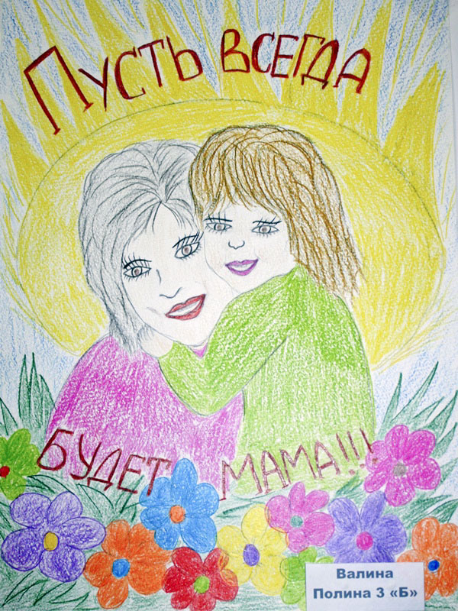

Роль суеверий и примет в жизни русского и британского народа (сопоставительный анализ сравнения).

Суеверие - это вера; беспричинная вера в сверхъестественное; нерациональное верование. Понятие «суеверие» четко не определимо, и отнесение того или иного представления к суевериям во многом субъективно. Специфика устойчивости суеверий связана с тем, что случаи их подтверждения прочно фиксируются, а факты явной ошибочности вытесняются. В результате человек устанавливает ложную связь между своими действиями и некоторым независимым от них событием, которое начинает считать следствием своих действий.
Несмотря на то, что русская культура сильно отличается от английской, а наши страны проходили разный исторический путь, многие приметы и суеверия совпадают.
В первую очередь это приметы, которые общие во всем мире, такие, как, например, счастливые и несчастливые числа, суеверия о зеркалах и погодных условиях, церемонии, посвященные общим праздникам и некоторые приметы, связанные с животными.
Проведенное исследование показало, что наиболее распространенными приметами для Великобритании являются черная кошка, лестница, пятница тринадцатое, подкова и зонтик. Для России самыми распространенными суевериями явились также черная кошка, которая, в отличие от Великобритании, символизирует неудачу, разбитое зеркало, которое так же, как и в Британии, сулит несчастье. В России лестницу заменяют «чертовы ворота».
Одинаковыми для России и Великобритании являются такие суеверия, как разбитое зеркало, о чем упоминалось выше, пятница тринадцатое и число тринадцать, рассыпать соль к несчастью, уронить нож или вилку – к гостям. Воробей – это знак смерти в обеих странах. Перья ворона держать в доме – к неудаче. А также многие свадебные приметы и суеверия очень похожи в обеих странах.
Мы провели сопоставительный анализ, и постарались обобщить полученные факты в таблице.

Сходство суеверий России и Англии
Предмет, с которым связано суеверие | Россия | Англия
Постучать три раза по дереву | Чтобы не сглазили | Чтобы не сглазили
Уронить нож или вилку | К гостям | К гостям
Вой собаки | К смерти | К смерти
Божья коровка (насекомое) | К удаче | К удаче
Разбить зеркало | К несчастью | К несчастью
Пятница тринадцатое | Неудачный день | Зловещая, черная пятница
Бросать лепестки цветов | К долгой и счастливой жизни | К долгой и счастливой жизни
Поймать букет на свадьбе | К замужеству | К замужеству
Цифра «7» | Удачное число, цифра | Удачное число, цифра
Подковка | К удаче | К удаче
Рассыпать соль | К ссоре | К ссоре
Разломить куриную косточку в виде «вилочки» | Делить счастье с партнёром | Делить счастье  с партнёром
Пёс катается на спине | К дождю | К дождю
Присесть «на дорожку» | К удачному путешествию | К удачному путешествию
Встретить воронов | К неудачам, несчастью | К неудачам, несчастью
Воробей влетел в помещения | К смерти | К смерти
Перья в доме | К несчастью | К несчастью
Раскрыть зонтик в помещении | К слезам | К 21 дню неудач

Различия между суевериями в России и Англии
Предмет, с которым связано суеверие | Россия | Англия
Чёрная кошка | К неудаче | К добру
Понедельник | Неудачный день | -
Четырехлистный цветок клевера | - | К удаче
Пятилистный цветок сирени | К удаче | -
Пройти под лестницей | - | К неудаче
Пройти через «чёртовые ворота» | К неудаче | -
Обувь на столе | - | К неудаче
Сидеть на столе | К несчастью | -
Сплюнуть через левое плечо 3 раза | Чтобы не сглазили | -
Кошка точит ноготки о ножку стола | Погода испортится | Погода изменится к лучшему
Катание ребёнка на спине медведя | - | К крепкому здоровью
Увидеть паука в доме | Получить письмо | К обновке
Уронить сценарий или ноты | К неудачному выступлению | -

Рассмотрим суеверия, связанные с двумя самыми знаменитыми праздниками в Великобритании – Хэллоуином и Рождеством.
Считается, что в канун Дня всех святых молодые девушки во сне увидят своего жениха, если под подушку положат яблоко. В этот день стараются выкрасть ворота, мебель и другие вещи, чтобы представить это таким образом, что это дело рук нечистой силы. В России молодое поколение тоже, как и англичане любят гадать на рождество и святки (словно англичане на хэллоуин) и верят в разные суеверия, приметы.
В ходе нашей исследовательской работы были найдены английские суеверия, не схожие с русскими, такие как гадание на чайных листьях в Англии, в России – на кофейной гуще. Хорошая примета в Британии - найти цветок клевера с четырьмя листками, а в России цветок сирени с пятью листиками. Увидеть паука в Британии означает приобретение новой одежды, а в России - к письму.
Также в ходе данной работы было выявлено, что животные могут предсказывать не только удачу или неудачу, но и погоду.
Приметы и суеверия играют неотъемлемую роль в культуре наших народов и являются частью наследия, как России, так и Великобритании.



Заключение.

На протяжении многих веков традициям и обычаям нашей страны и Великобритании удалось сохраниться и выжить, а так же, остаться актуальными в современном мире высоких технологий. Данные обычаи и традиции существуют до сих пор и привлекают множество людей, заинтересованных в изучении истории и культуры Великобритании и России.
Нисколько не удивительно, что человек почти всегда следует традициям, связанным с проведением праздников. Традиции кажутся нам таким привычным явлением, что мы не отождествляем их с суевериями. А между тем, если углубиться в историю и провести анализ многих традиций, то можно убедиться в том, что и традиции, и приметы, и суеверия, и обычаи и всяческие ритуалы имеют общие истоки.
В ходе работы нами был дан сравнительный анализ праздников, традиций, примет и суеверий в русской и английской культуре.
В ходе исследования праздников, мы заметили, что Россия и Великобритания имеют много общего и в суевериях и приметах.
Несмотря на то, что русская культура сильно отличается от английской, а наши страны проходили разный исторический путь, многие приметы и суеверия совпадают.
В первую очередь это приметы, которые общие во всем мире, такие, как, например, счастливые и несчастливые числа, суеверия о зеркалах и погодных условиях, церемонии, посвященные общим праздникам и некоторые приметы, связанные с животными.
Изучение традиций стран России и Великобритании позволяет глубже понять и изучить условия жизни людей, их социальный статус, историческое прошлое страны в целом и ее отдельных регионов.

Список использованной литературы

- Голденков М. « Hot dog too: разговорный английский», Современная школа, Минск, 2009.
- Детская энциклопедия "Я познаю мир". "Праздники народов мира", АСТ, Москва 1999.
- Мороз В.В. "Большая детская энциклопедия празднования Нового года и Рождества".- М., 2010 – 382 с.
- Павлоцкий В.М. «Знакомство с Великобританией», Базис ИПЦ «Каро», С.-П., 2000.
- Журнал «Иностранные языки в школе», Первое сентября, Москва, №1, 2014 г.
- www.projectbritain.com
- www.holidays.net
- www.holidayinrights.com

